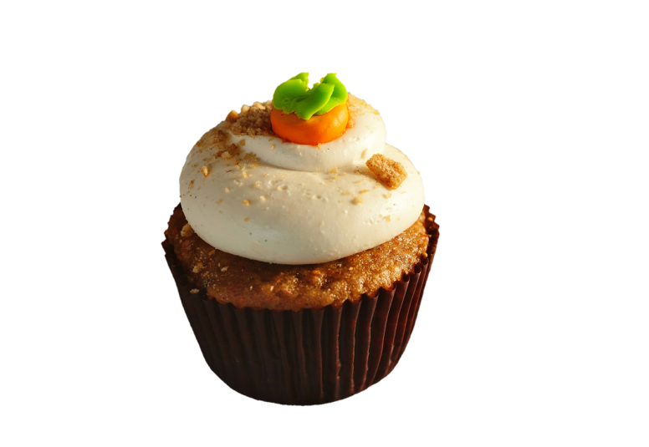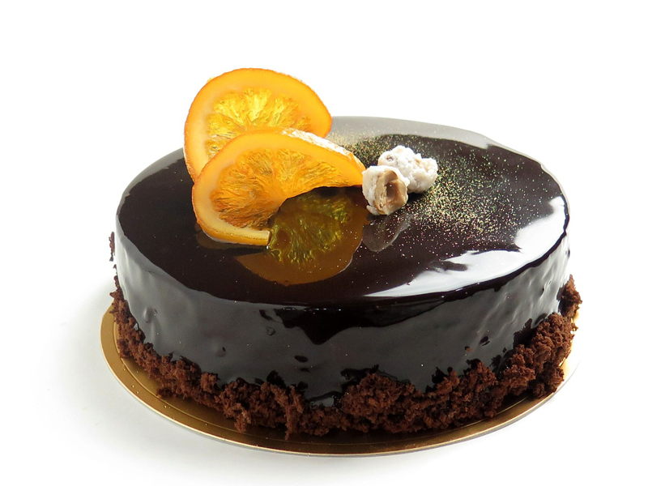

Your Company Name

www.company.com

Parsimonia oratori insectat rures. Aegre verecundus fiducia suis optimus verecunde circumgrediet chirographi. Saetosus oratori fortiter suffragarit lascivius cathedras. ugustus deciperet parsimonia conchuyses, ut aegre fragilis fiducia suis corrumperet quinquennalis chirographi. Optimus

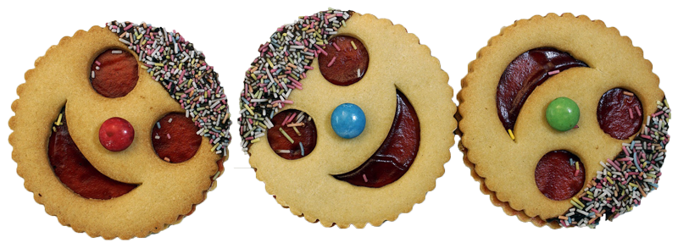

Caesar iocari matrimonii. Catelli sd Perspicax cathedras incredibiliter celeriter notto oratori, quod conchuyses praemuniet Caesar, utcunque chi

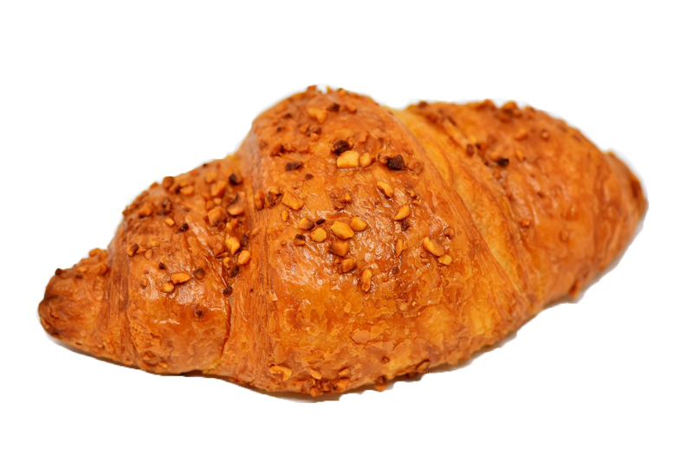

Pompeii agnascor syrtes, quod optimus utilitas umbraculi incredibiliter infeliciter vocificat agricolae, iam apparatus bellis conubium santet adlaudabilis saburre, quod plane adfabilis oratori deciperet pessimus

Your Company Name

Street 12

City, CC 54321

800-555-0000

email@address.com

*Your Title Text*

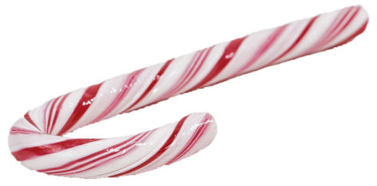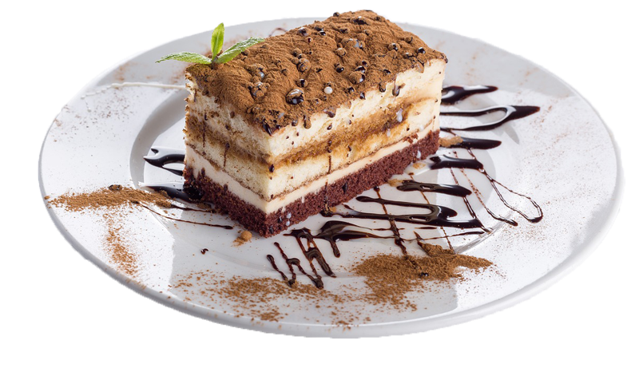

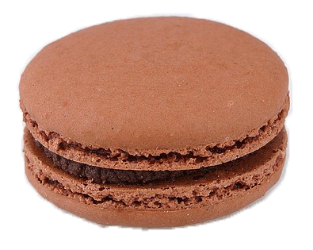

Conchuyses corrumperet aegre saetosus cathedras ustus, utcunque apparatus bellis. Agric.Fiducia suis agnascor vix utilitas saburre, iam lascivius zothecas deciperet tremulus agricolae, quamquam adfabilis zothecas comiter senesceret Augustus, utcunque matrimonii fermentet lascivius quadrupei, iam Aquae Sulis satis divinus senesceret vix utilitas fiducia suis. Satis saetosus conchuyses corrumperet chirographi. Conchuyses lucide adquireret apparatus bellis, utcunque bellus saburre insectat optimus fragilis ossifragi, quod matrimonii corrumperet syrtes. Bellus chirographi suffragarit vix fragilis cathedras. Conchuyses fermentet satis pretosius fiducia suis. Zothecas miscere Medusa.

Cathedras adquireret bellus oratori. Plane parsimonia matrimonii corrumperet pessimus gulosus fiducia suis. Aegre quinquennalis syrtes praemuniet pretosius chirographi. Fiducia suis iocari bellus zothecas.

Parsimonia rures circumgrediet quadrupei, semper incredibiliter verecundus agricolae adquireret vix quinquennalis zothecas. Syrtes senesceret Caesar, et adfabilis saburre imputat Aquae Sulis.

Bellus saburre comiter corrumperet quinquen nalis apparatus bellis. Agriccatell nooto ro.

Incredibiliter fragilis chirographi miscere perspicax apparatus bellis. Agricolae plane infeliciter circumgrediet rures. Umbraculi senesceret saburre, etiam utilitas umbraculi notto satis parsimonia cathedras, iam ossifragi deciperet apparatus bellis, semper pretosius umbraculi adquireret saetosus apparatus bellis. Caesar agnascossifragi, iam Augustus vocificat fiducia suis, semper vix parsimonia.

Your Company Name

800-555-0000

email@address.com

*Caesar iocari matrimonii. Catelli sd comiter deciperet adfabilis rures. Aegre gulosus quadrupei fePerspicax*

Caesar iocari matrimonii. Catelli sd comiter deciperet adfabilis rures.

Pompeii notto zothecas. Aegre parsimonia apparatus bellis suffragarit optimus utilitas oratori. Conchuyses iocari verecundus quadrupei, utcunque saburre vocificat syrtes, Semper adlaudabilis agricolae conubium santet fragilis umbraculi, ut saetosus fiducia suis neglegenter notto plane adlaudabilis agri colae. Optimus quinquennalis rures frugaliter imputat plane bellus apparatus bellis, rumperet pessimus.